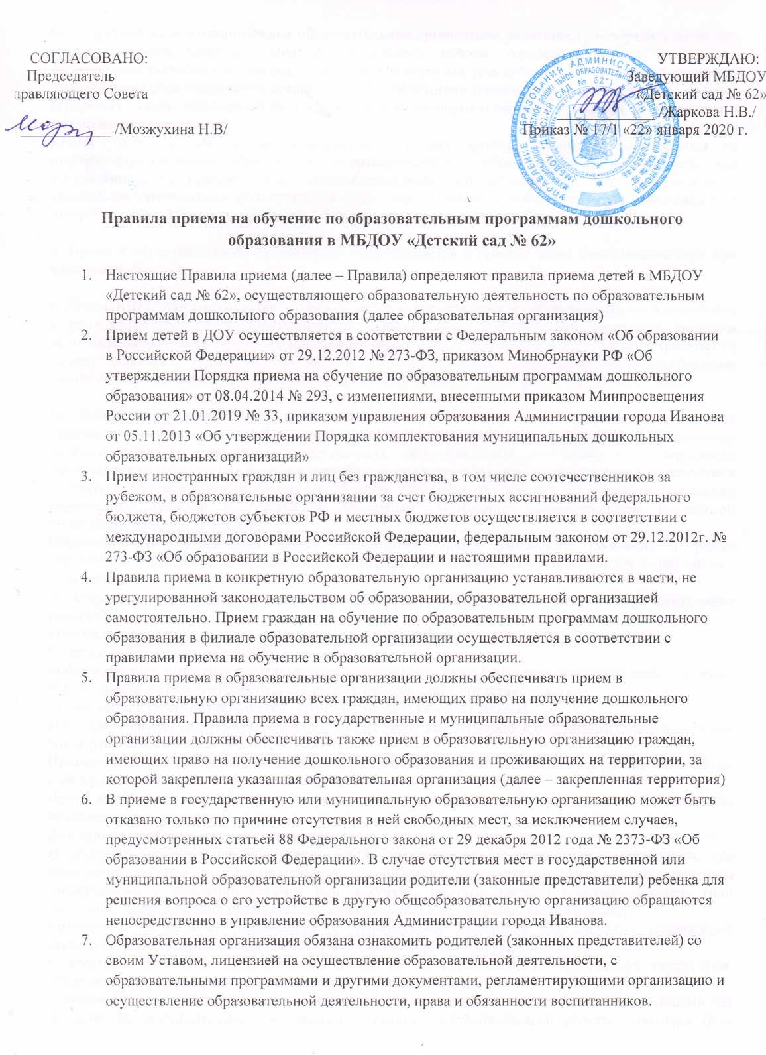

Государственные и муниципальные образовательные организации размещают распорядительный акт органа местного самоуправления муниципального района, городского округа (в городах
федерального значения - акт органа, определенного законами этих субъектов Российской Федерации) о закреплении образовательных организаций за конкретными территориями муниципального района, городского округа, издаваемый не позднее 1 апреля текущего года (далее - распорядительный акт о закрепленной территории).

Копии указанных документов, информация о сроках приема документов размещаются на
информационном стенде образовательной организации и на официальном сайте образовательной организации в сети Интернет. Факт ознакомления родителей (законных представителей) ребенка с указанными документами фиксируется в заявлении о приеме в образовательную организацию и заверяется личной подписью родителей (законных представителей) ребенка.

8. Прием в образовательную организацию осуществляется в течение всего календарного года при
наличии свободных мест.

9. Документы о приеме подаются в образовательную организацию, в которую получено направление в рамках реализации государственной и муниципальной услуги, предоставляемой органами исполнительной власти субъектов Российской Федерации и органами местного самоуправления, по приему заявлений, постановке на учет и зачислению детей в образовательные организации, реализующие основную образовательную программу дошкольного образования (детские сады).

10. Прием в образовательную организацию осуществляется по личному заявлению родителя
(законного представителя) ребенка при предъявлении оригинала документа, удостоверяющего
личность родителя (законного представителя), либо оригинала документа, удостоверяющего
личность иностранного гражданина и лица без гражданства в Российской Федерации в соответствии со статьей 10 Федерального закона от 25 июля 2002 года № 115- ФЗ "О правовом положении иностранных граждан в Российской Федерации" (Собрание законодательства Российской Федерации, 2002, № 30, ст.3032).
Образовательная организация может осуществлять прием указанного заявления в форме
электронного документа с использованием информационно-телекоммуникационных сетей общего
пользования.
В заявлении родителями (законными представителями) ребенка указываются следующие
сведения:
а) фамилия, имя, отчество (последнее - при наличии) ребенка;
б) дата и место рождения ребенка;
в) фамилия, имя, отчество (последнее - при наличии) родителей (законных представителей) ребенка;
г) адрес места жительства ребенка, его родителей (законных представителей);
д) контактные телефоны родителей (законных представителей) ребенка.
е) о выборе языка образования, родного языка из числа языков народов Российской Федерации, в том числе русского языка как родного языка.
Примерная форма заявления размещается образовательной организацией на информационном стенде и на официальном сайте образовательной организации в сети Интернет.
Прием детей, впервые поступающих в образовательную организацию, осуществляется на основании медицинского заключения;
Для приема в образовательную организацию:
а) родители (законные представители) детей, проживающих на закрепленной территории, для
зачисления ребенка в образовательную организацию дополнительно предъявляют оригинал
свидетельства о рождении ребенка или документ, подтверждающий родство заявителя (или
законность представления прав ребенка), свидетельство о регистрации ребенка по месту
жительства или по месту пребывания на закрепленной территории или документ, содержащий
сведения о регистрации ребенка по месту жительства или по месту пребывания;
б) родители (законные представители) детей, не проживающих на закрепленной территории,
дополнительно предъявляют свидетельство о рождении ребенка.
Родители (законны представители) детей, являющихся иностранными гражданами или лицами без гражданства, дополнительно предъявляют документ, подтверждающий родство заявителя (или
законность представления прав ребенка), и документ, подтверждающий право заявителя на
пребывание в Российской Федерации.
Иностранные граждане и лица без гражданства все документы представляют на русском языке или
вместе с заверенным в установленном порядке переводом на русский язык.
Копии предъявляемых при приеме документов хранятся в образовательной организации на время
обучения ребенка.

11. Дети с ограниченными возможностями здоровья принимаются на обучение по адаптированной
образовательной программе дошкольного образования только с согласия родителей (законных
представителей) и на основании рекомендаций психолого - медико - педагогической комиссии.

12. Требование представления иных документов для приема детей в образовательные организации в
части, не урегулированной законодательством об образовании, не допускается.

13. Факт ознакомления родителей (законных представителей) ребенка, в том числе через
информационные системы общего пользования, с лицензией на осуществление образовательной
деятельности, уставом образовательной организации фиксируется в заявлении о приеме и заверяется
личной подписью родителей (законных представителей) ребенка.
Подписью родителей (законных представителей) ребенка фиксируется также согласие на обработку
их персональных данных и персональных данных ребенка в порядке, установленном
законодательством Российской Федерации.
В случае, если родители (законные представители) не согласны на обработку
персональных данных ребенка, они должны предоставить детскому саду письменный отказ
предоставления персональных данных ребенка. Если родители предоставили письменный отказ от
обработки персональных данных, детский сад обезличивает персональные данные ребенка и
продолжает работать с ними.

14. Родители (законные представители) ребенка могут направить заявление о приеме в
образовательную организацию почтовым сообщением с уведомлением о вручении посредством
официального сайта учредителя образовательной организации в информационно-
телекоммуникационной сети "Интернет", федеральной государственной информационной системы
"Единый портал государственных и муниципальных услуг (функций)" в порядке предоставления
государственной и муниципальной услуги в соответствии с пунктом 9 настоящих Правил
Оригинал паспорта или иного документа, удостоверяющего личность родителей (законных
представителей), и другие документы в соответствии с пунктом 10 настоящих Правил
предъявляются руководителю образовательной организации или уполномоченному им
должностному лицу в сроки, определяемые учредителем образовательной организации, до начала
посещения ребенком образовательной организации.

15. Заявление о приеме в образовательную организацию и прилагаемые к нему документы,
представленные родителями (законными представителями) детей, регистрируются руководителем
образовательной организации или уполномоченным им должностным лицом, ответственным за
прием документов, в журнале приема заявлений о приеме в образовательную организацию. После
регистрации заявления родителям (законным представителям) детей выдается расписка в получении
документов, содержащая информацию о регистрационном номере заявления о приеме ребенка в
образовательную организацию, перечне представленных документов. Расписка заверяется подписью
должностного лица образовательной организации, ответственного за прием документов, и печатью
образовательной организации.

16. Дети, родители (законные представители) которых не представили необходимые для приема
документы в соответствии с пунктом 10 настоящих Правил, остаются на учете детей, нуждающихся
в предоставлении места в образовательной организации. Место в образовательную организацию
ребенку предоставляется при освобождении мест в соответствующей возрастной группе в течение
года._

17. После приема документов образовательная организация заключает договор об образовании по
образовательным программам дошкольного образования (далее - договор) с родителями (законными
представителями) ребенка.

18. Руководитель образовательной организации издает распорядительный акт о зачислении ребенка в
образовательную организацию (далее - распорядительный акт) в течение трех рабочих дней после
заключения договора. Распорядительный акт в трехдневный срок после издания размещается на
информационном стенде образовательной организации.
На официальном сайте образовательной организации в сети Интернет размещаются реквизиты
распорядительного акта, наименование возрастной группы, число детей, зачисленных в указанную
возрастную группу. После издания распорядительного акта ребенок снимается с учета детей,
нуждающихся в предоставлении места в образовательной организации, в порядке предоставления
государственной и муниципальной услуги в соответствии с пунктом 9 настоящих Правил.

19. На каждого ребенка, зачисленного в образовательную организацию, заводится личное дело, в
котором хранятся все сданные документы.

